  ΑΡΙΣΤΟΤΕΛΕΙΟ  ΠΑΝΕΠΙΣΤΗΜΙΟ  ΘΕΣΣΑΛΟΝΙΚΗΣ | 

Δράση: Επιμόρφωση εκπαιδευτικών και μελών της εκπαιδευτικής κοινότητας
Υποδράση: Εξ αποστάσεως Επιμόρφωση, Επιστ.υπεύθυνος: Κωνσταντίνος Μπίκος

ΠΕΡΙΛΗΨΗ
ΕΞ ΑΠΟΣΤΑΣΕΩΣ ΕΠΙΜΟΡΦΩΤΙΚΟΥ ΣΕΜΙΝΑΡΙΟΥ

Η σχέση έφηβων μαθητών και εκπαιδευτικών
στο πολυπολιτισμικό σχολικό πλαίσιο

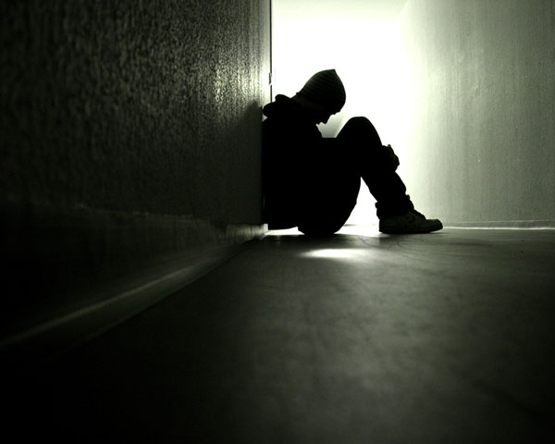

Βόρειο Αιγαίο

Δέσποινα Ζηλιασκοπούλου
Κλινική ψυχολόγος MSc Α.Π.Θ.- ψυχοθεραπεύτρια, Υπ. Διδάκτωρ Α.Π.Θ.

d.ziliaskopoulou@gmail.com

Ο όρος «εφηβεία» αναφέρεται στο αναπτυξιακό στάδιο κατά το οποίο λαμβάνουν χώρα ραγδαίες σωματικές, νοητικές, συναισθηματικές και κοινωνικές αλλαγές μέσα από τις οποίες το άτομο οδηγείται στη διαμόρφωση της ταυτότητας του. Ο εκπαιδευτικός της Δ/θμιας εκπαίδευσης «συναντά» τον έφηβο και καλείται να τον συνοδεύσει στις ιδιαίτερες προκλήσεις που θέτει η εφηβεία. Λαμβάνοντας υπόψη τις ανάγκες και το ρόλο των εκπαιδευτικών στο πολυπολιτισμικό σχολικό πλαίσιο, το σεμινάριο στοχεύει α) στην περιγραφή και κατανόηση των ιδιαίτερων προκλήσεων που θέτει η εφηβεία στο άτομο και στο περιβάλλον του, β) στην εξοικείωση των εκπαιδευτικών με τις βασικές αρχές της διαπολιτισμικής εκπαίδευσης και γ) στην παρουσίαση τρόπων αντιμετώπισης των προβλημάτων των έφηβων μαθητών στο πολυπολιτισμικό σχολικό πλαίσιο.
Το σεμινάριο περιλαμβάνει την παρουσίαση σύντομων θεωρητικών εισηγήσεων, τη συμμετοχή των εκπαιδευόμενων σε ατομικές και ομαδικές δραστηριότητες και συζητήσεις ολομέλειας.

Βιβλιογραφία
Γεωργίου, Σ. Ν. (2000). Σχέση Σχολείου- Οικογένειας και Ανάπτυξη του Παιδιού. Αθήνα: Ελληνικά Γράμματα.
Γεωργογιάννης, Π. (1999). Θέματα διαπολιτισμικής εκπαίδευσης. Αθήνα: Gutenberg.
Γκόβαρης Χ. (2001). Εισαγωγή στη διαπολιτισμική εκπαίδευση. Αθήνα: Ατραπός.
Κούρτη, Ε. (1995). Διαπροσωπική επικοινωνία: θεωρητικές προσεγγίσεις. Θεσσαλονίκη: Μάγια.
Κουρκούτας Η. (2001). Η ψυχολογία του εφήβου: θεωρητικά ζητήματα και κλινικές περιπτώσεις. Αθήνα: Ελληνικά Γράμματα.
Κωτσάκης, Δ., Μουρελή, Ε., Μπίμπου, Ι., & Μπουτουλούση, Ε. (2010). Αναστοχαστική Πράξη: Ο αποκλεισμός στο σχολείο. Αθήνα: Νήσος.
Νόβα- Καλτσούνη, Χ. (2005). Μορφές αποκλίνουσας συμπεριφοράς στην εφηβεία: ο ρόλος της οικογένειας και του σχολείου. Αθήνα: Gutenberg.
Τριλίβα, Σ., Αναγνωστοπούλου, Τ., & Χατζηνικολάου Σ. (2008). Ούτε καλύτερος, ούτε χειρότερος… απλά διαφορετικός: ασκήσεις ευαισθητοποίησης στη διαφορετικότητα για παιδιά δημοτικού και γυμνασίου. Αθήνα: Gutenberg.
Τσιάντης, Ι. (1998). Εφηβεία: ένα μεταβατικό στάδιο σ’ ένα μεταβαλλόμενο κόσμο. Αθήνα: Καστανιώτης.
Dowling, E. & Osborne, E. (eds.) (2001). Η οικογένεια και το σχολείο: Μια συστημική προσέγγιση από κοινού σε παιδιά με προβλήματα (μτφ. Ι. Μπίμπου). Αθήνα: Εκδόσεις Gutenberg (έτος πρωτότυπης έκδοσης 1994).
Herbert, M. (1999). Ψυχολογικά προβλήματα εφηβικής ηλικίας (επιμ. έκδοσης Α. Καλαντζή- Αζίζι). Αθήνα: Ελληνικά Γράμματα.
Molnar, A. & Lindqist, B. (1999). Προβλήματα συμπεριφοράς στο σχολείο: Οικοσυστημική Προσέγγιση (επιμ. έκδοσης Α. Καλαντζή- Αζίζι,). Αθήνα: Ελληνικά Γράμματα (έτος πρωτότυπης έκδοσης 1990).
Reymond- Rivier, B. (1989). Η κοινωνική ανάπτυξη του εφήβου (μτφ. Μ. Ντε Κάστρο). Αθήνα: Καστανιώτης.
Walton, F. (2004). Κερδίστε τους εφήβους από 13- 19 στο σπίτι και στο σχολείο: ένα εργαλείο για γονείς, καθηγητές και κοινωνικούς λειτουργούς (μτφ. Ε. Νάντσου). Αθήνα: Θυμάρι (έτος πρωτότυπης έκδοσης 1982).

